슬랙 웹훅(Slack Webhook)이란?
슬랙 웹훅은 특정 이벤트가 발생했을 때 슬랙 채널로 메시지를 자동으로 보내는 데 사용되는 특별한 URL입니다.
핵심 역할: 자동 알림 및 정보 전달
웹훅은 슬랙의 특정 채널에 메시지를 보내기 위해 만들어진 '통로'입니다. 이 통로를 통해 외부 서비스(예: 여러분이 만드신 API 웹사이트)에서 슬랙으로 메시지를 보낼 수 있게 됩니다.
1단계: Slack 앱 생성하기
웹훅을 사용하려면 먼저 Slack 워크스페이스 내에 관리용 "App"을 하나 만들어야 합니다.
- Slack API App 페이지에 접속합니다.
- Create New App 버튼을 클릭합니다.
- From scratch를 선택합니다.
- App Name을 입력하고(예: "Webhook"), 웹훅을 사용할 워크스페이스를 선택한 후 Create App을 누릅니다.

2단계: Incoming Webhooks 활성화
앱이 생성되었다면, 이제 웹훅 기능을 켜야 합니다.
- 왼쪽 사이드바 메뉴에서 Incoming Webhooks를 클릭합니다.
- 'Activate Incoming Webhooks' 스위치를 On으로 변경합니다.

3단계: 웹훅 URL 생성 및 채널 연동
이제 실제로 메시지가 포스팅될 채널을 지정하고 주소를 발급받을 차례입니다.
- 페이지 하단의 Add New Webhook to Workspace 버튼을 클릭합니다.
- 메시지를 보낼 채널을 선택합니다.
- Allow(허용) 버튼을 누르면 웹훅 주소가 생성됩니다.
- 생성된 Webhook URL 옆의 Copy 버튼을 눌러 주소를 복사합니다.
1단계: API Gateway 엔드포인트 확인
먼저 Slack에서 호출할 서버의 주소(AWS 엔드포인트)를 준비합니다.
- AWS 콘솔에 로그인한 후, API Gateway 서비스로 이동합니다.
- 연동할 대상 API를 목록에서 선택합니다. 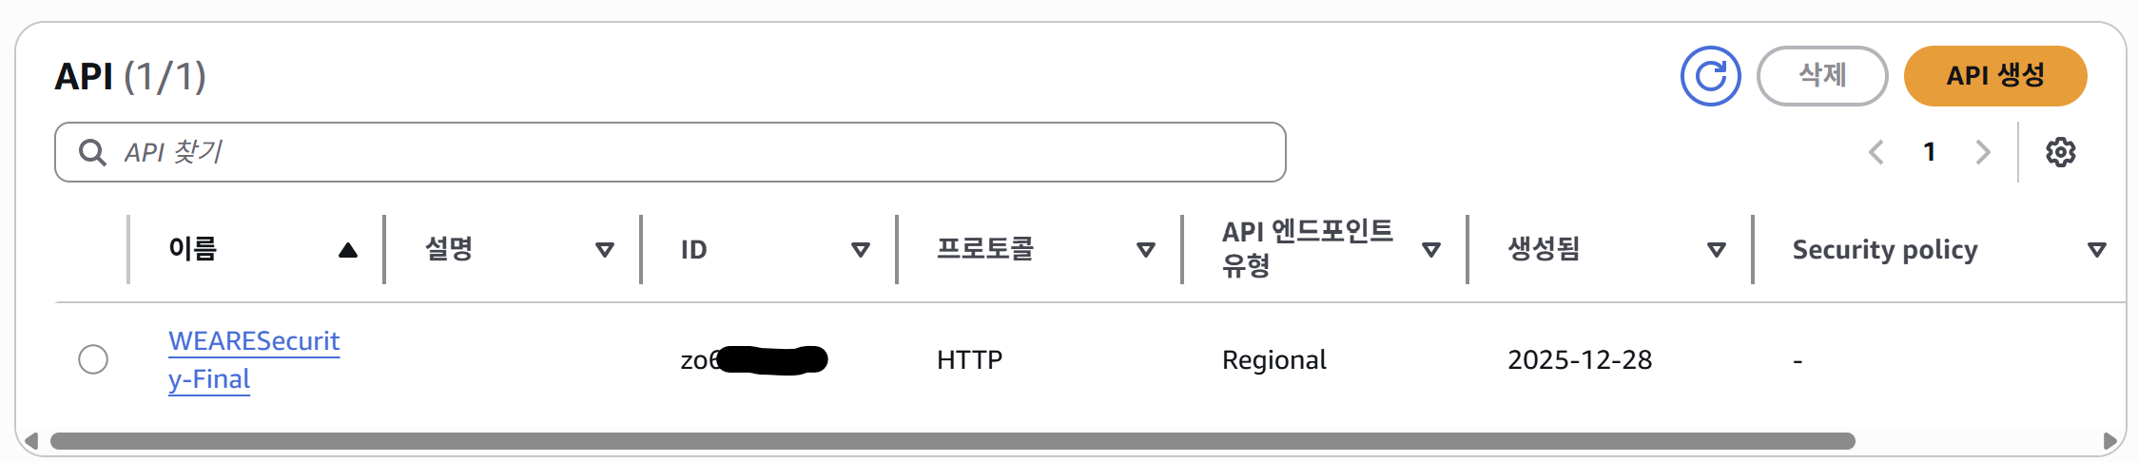
- 왼쪽 대시보드에서 API 이름과 ID를 확인하고, 스테이지(Stages) 메뉴로 들어갑니다.
- 외부에서 접속 가능한 https://로 시작하는 호출 URL(엔드포인트)을 복사하여 메모해 둡니다. 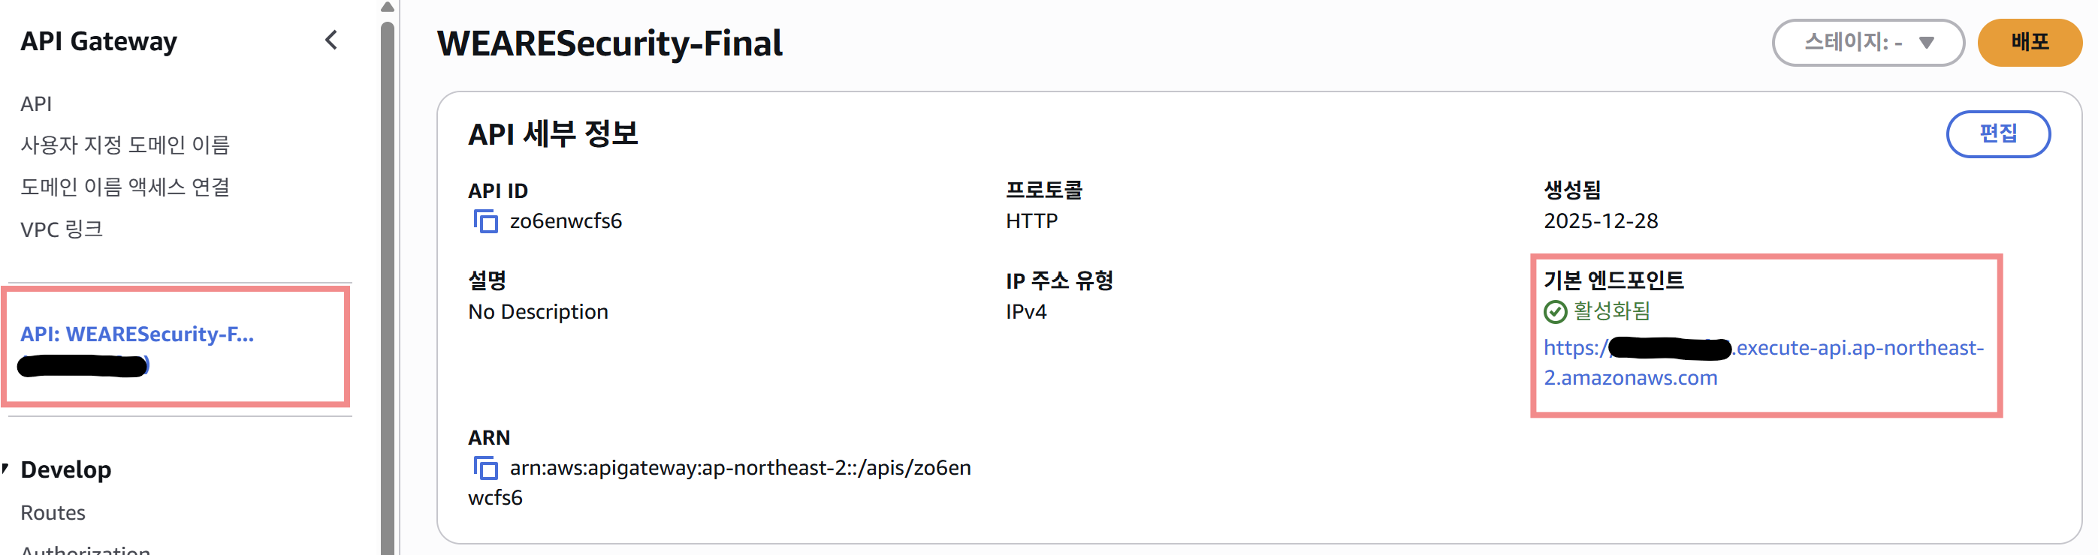

2단계: Slack 앱 설정 (Interactivity)
복사한 주소를 Slack 앱에 등록하여 상호작용 기능을 활성화합니다.
- Slack API 애플리케이션 페이지에 접속합니다. 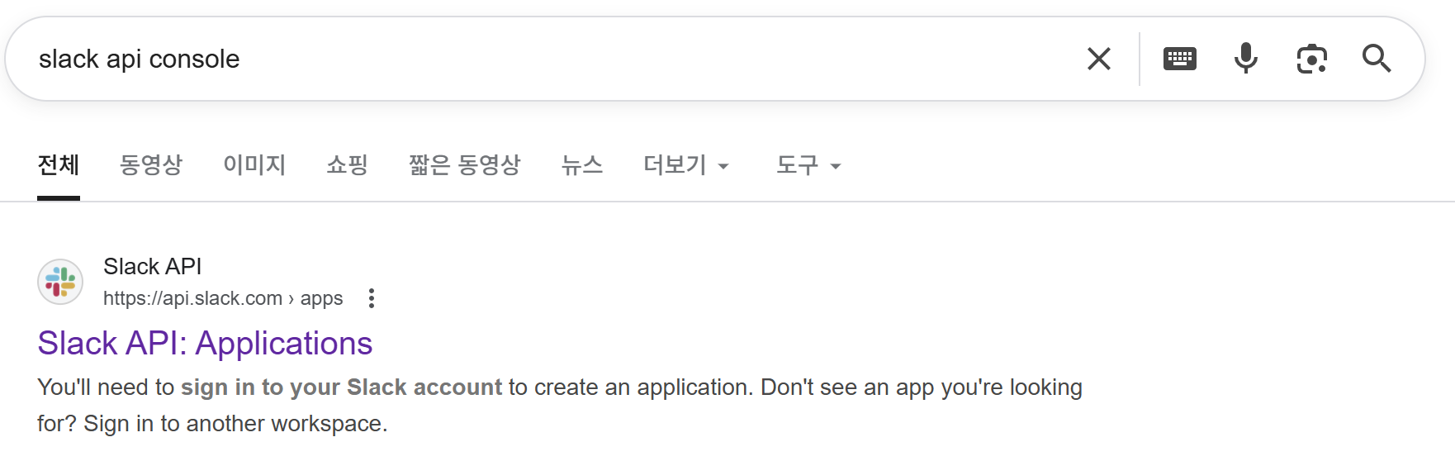
- 설정할 Webhook 앱을 목록에서 선택합니다. 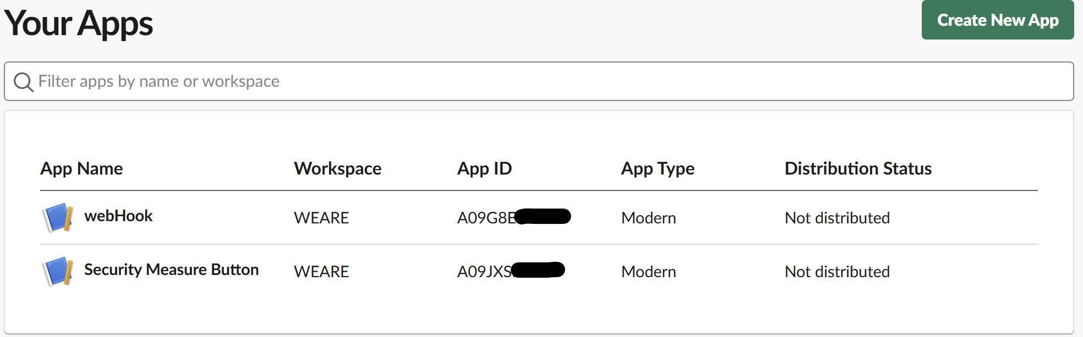
- 왼쪽 사이드바 메뉴에서 Interactivity & Shortcuts 탭을 클릭합니다.
- Interactivity 스위치를 [On]으로 변경합니다.
- Request URL 칸에 1단계에서 복사해둔 API Gateway 엔드포인트 주소를 붙여넣습니다. 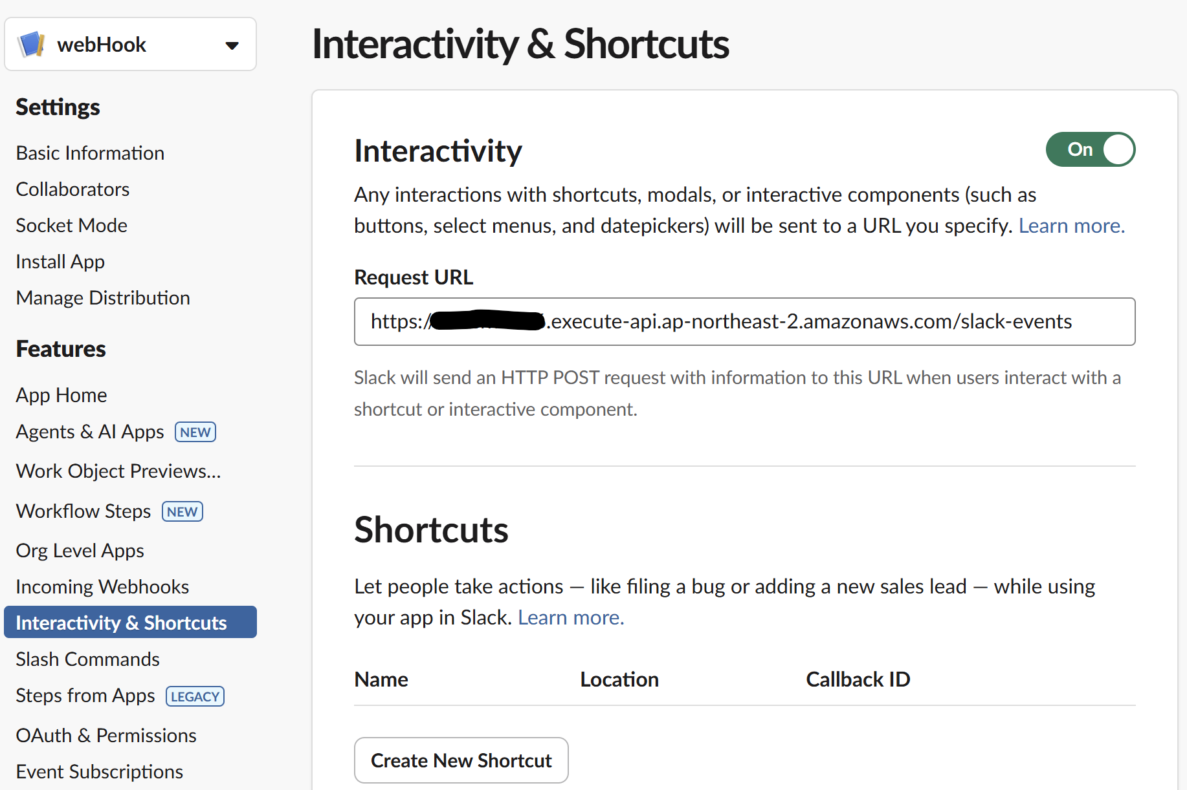
- 하단의 Save Changes 버튼을 눌러 설정을 완료합니다.

